Муниципальный семинар учителей истории и общества
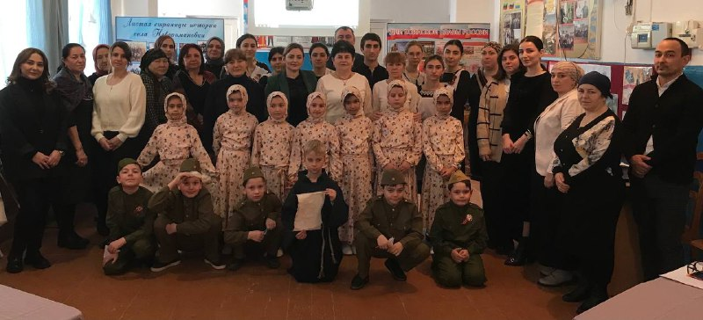

По графику семинаров отдела образования Тарумовского района, для развития качества профессионального уровня педагогов 16 января 2024 года в Новоромановской школе прошёл муниципальный семинар учителей истории и обществознания. Программа семинара : открытый урок по истории в 8 классе на тему «Доминирование светского начала в культурной политике»-учитель Короткова Жанна Анатольевна, экскурсия в русскую чайную «В гостях у самовара», мастер-класс «Подготовка учащихся к ОГЭ и ЕГЭ»-руководитель ассоциации учителей истории и обществознания Гайдарова Светлана Александровна, внеклассное мероприятие «Листая страницы истории», анализ уроков, обсуждение. На семинаре присутствовали представители отдела образования : завметодкабинетом Абакарова Ш. М. и методист по библ. фонду Иминова Р.О., а также педагоги ОУ района. «Спасибо большое за подготовку семинара педколлективу Новоромановской школы в лице директора Колесниченко Светланы Васильевны»-поблагодарила начальник отдела образования Карташова Ольга Ивановна.


